**PHỤ LỤC**

**HƯỚNG DẪN NHẬP ĐIỂM RÈN LUYỆN CHO SINH VIÊN, LỚP TRƯỞNG VÀ GIÁO VIÊN CHỦ NHIỆM – CỐ VẤN HỌC TẬP**

*(Kèm theoKế hoạch số 703 /KH-ĐHĐL ngày 7 tháng 6 năm 2019)*

**\*\*\***

**1) Đối với sinh viên**

**Bước 1:**

- Truy cập website online.dlu.edu.vn.

- Chọn mục đăng nhập, sử dụng tài khoản sinh viên của mình.

**Bước 2:**

Chọn các tùy chọn tương ứng như trong hình sau: (chọn học kỳ II)

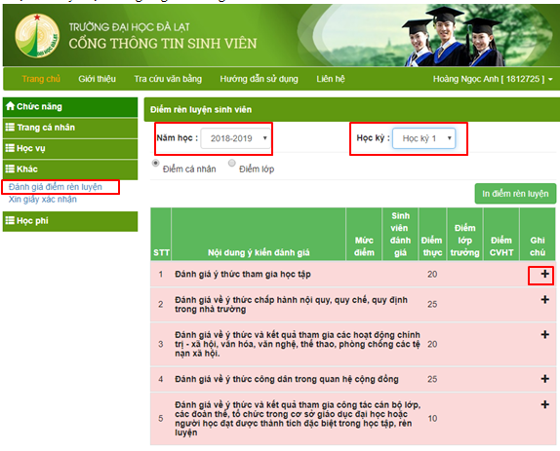

**Bước 3:** Nhập điểm vào cột “**sinh viên đánh giá**”.

**Chú ý:**

* Chỉ nhập các số tự nhiên có giá trị 0,1,2,3,4….(không nhập điểm lẻ)
* Nếu các ô trong cột “sinh viên đánh giá” có giá trị xám như hình bên dưới thì không nhập dữ liệu, dữ liệu được lấy tự động từ hệ thống của Trường.

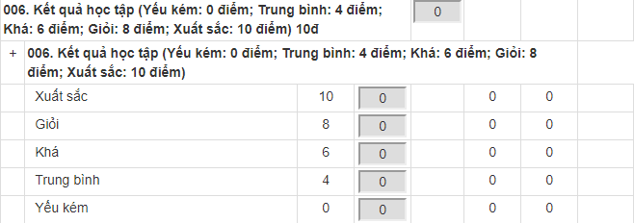

Nhập điểm các tiêu chí (điểm nhập không việc quá cột “Điểm thực”):

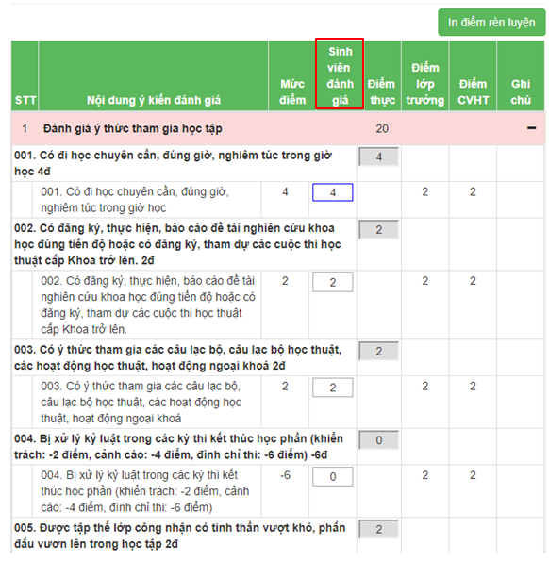

**Bước 4:**Xem kết quả đánh giá, lưu kết quả đánh giá và xem xác nhận kết quả lưu thành công

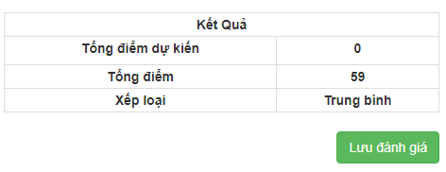

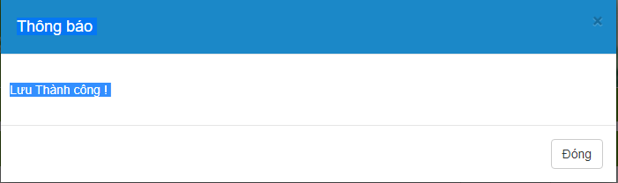

**2) Đối với lớp trưởng:**

**Bước 1:** Đăng nhập vào tài khoản sinh viên.

**Bước 2:**Chọn ô điểm lớp (Chọn học kỳ II)

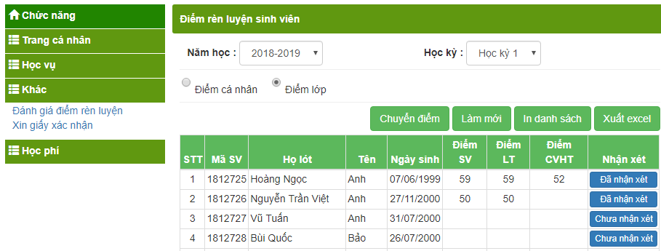

**Bước 3:**Chọn nút chuyển điểm để chép toàn bộ điểm sinh viên đã đánh giá vào cột “Điểm Lớp Trưởng”.

Nếu cần thay đổi điểm của sinh viên nào trong lớp thì chọn cột “Nhận xét” tương ứng.

Nhập điểm và lưu kết quả

**Ví dụ:** sinh viên Hoàng Ngọc Anh tự đánh giá 59, bấm vào cột nhận xét và cập nhật điểm tiêu chí 001 từ 4 điềm thành 2 điểm

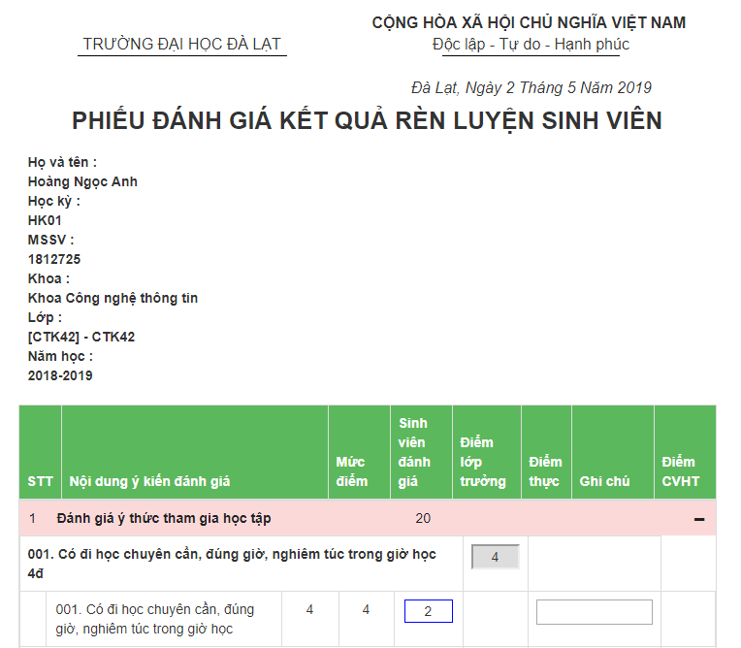

Sau đó chọn lưu đánh giá thì thấy điểm tổng giảm xuống 2 còn 57:

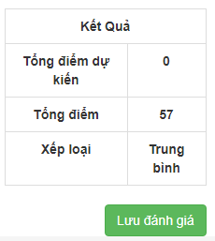

Quay lại trang danh sách lớp và bấm vào nút làm mới. Chúng ta thấy điểm của sinh viên đã được cập nhật thành 57

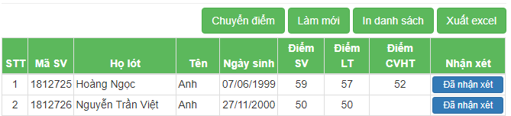

**3) Đối với giáo viên chủ nhiệm:**

**Bước 1:** Truy cập vào trang online.dlu.edu.vn.

**Bước 2:** Đăng nhập với tài khoản và mật khẩu là mã cán bộ.

**Bước 3:** Đổi mật khẩu truy cập.

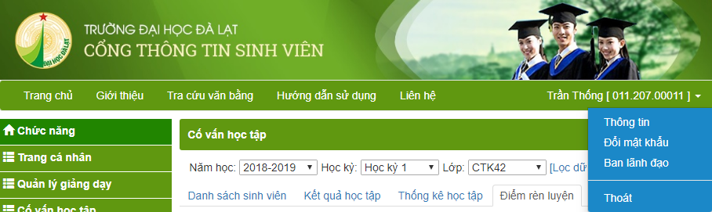

**Bước 4:** Chọn mục cố vấn học tập và chọn lớp tương ứng (chọn học kỳ II)

Chọn ô Điểm rèn luyện:

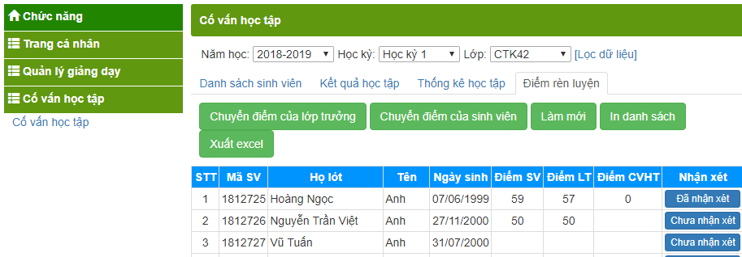

**Bước 5:** Chọn “Chuyển điểm từ lớp trưởng” hoặc “Chuyển điểm từ sinh viên”.

**Bước 6:**Để cập nhật điểm cho sinh viên bất kỳ, thực hiện như hướng dẫn trong bước 3 của mục đối với lớp trường.

**Chú ý:** Điểm đánh giá của giáo viên chủ nhiệm– cố vấn học tập là điểm rèn luyện được công nhận đối với sinh viên.

**Bước 7:** Chọn in danh sách.